INDICAÇÃO Nº 3538/2019

Indica ao Poder Executivo Municipal operação “tapa-buracos” na Rua do Amor próximo ao nº 905, no Bairro Jardim Vista Alegre.

Nos termos do Art. 108 do Regimento Interno desta Casa de Leis, dirijo-me a Vossa Excelência para indicar que, por intermédio do Setor competente, seja executada operação “tapa-buracos”na Rua do Amor próximo ao nº 905, no Bairro Jardim Vista Alegre.

**Justificativa:**

Este vereador foi procurado por moradores que reclamaram que no local está com um buraco, que foi aberto pelo DAE, e que ainda não foi realizado os reparos no asfalto, fato este que potencializa a ocorrência de acidentes, bem como o surgimento de avarias nos veículos automotores que por esta via diariamente trafegam.

Plenário “Dr. Tancredo Neves”, em 19 de novembro de 2.019.

**Carlos Fontes**

-vereador-

PSD

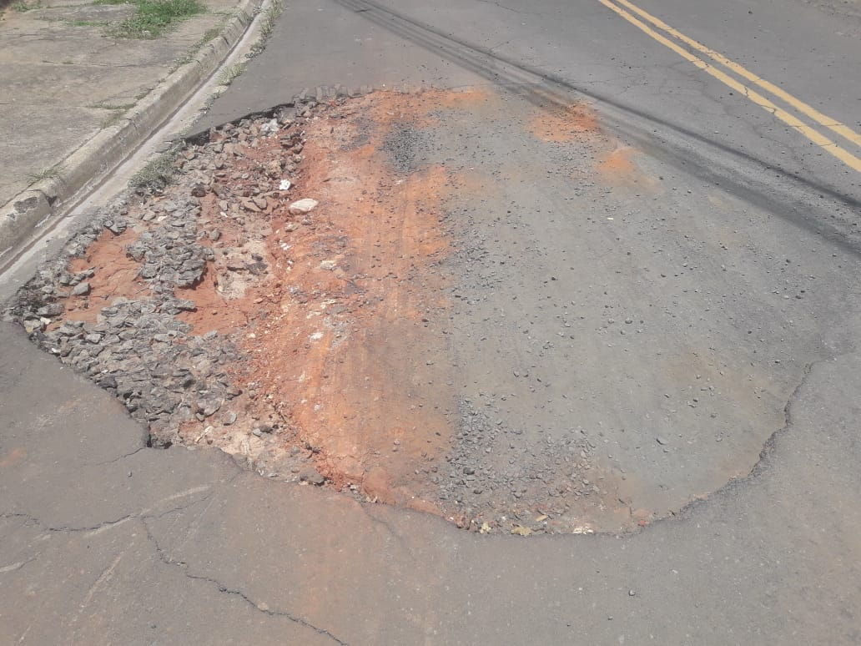

Plenário “Dr. Tancredo Neves”, em 19 de novembro de 2.019.

**Carlos Fontes**

-vereador-

PSD